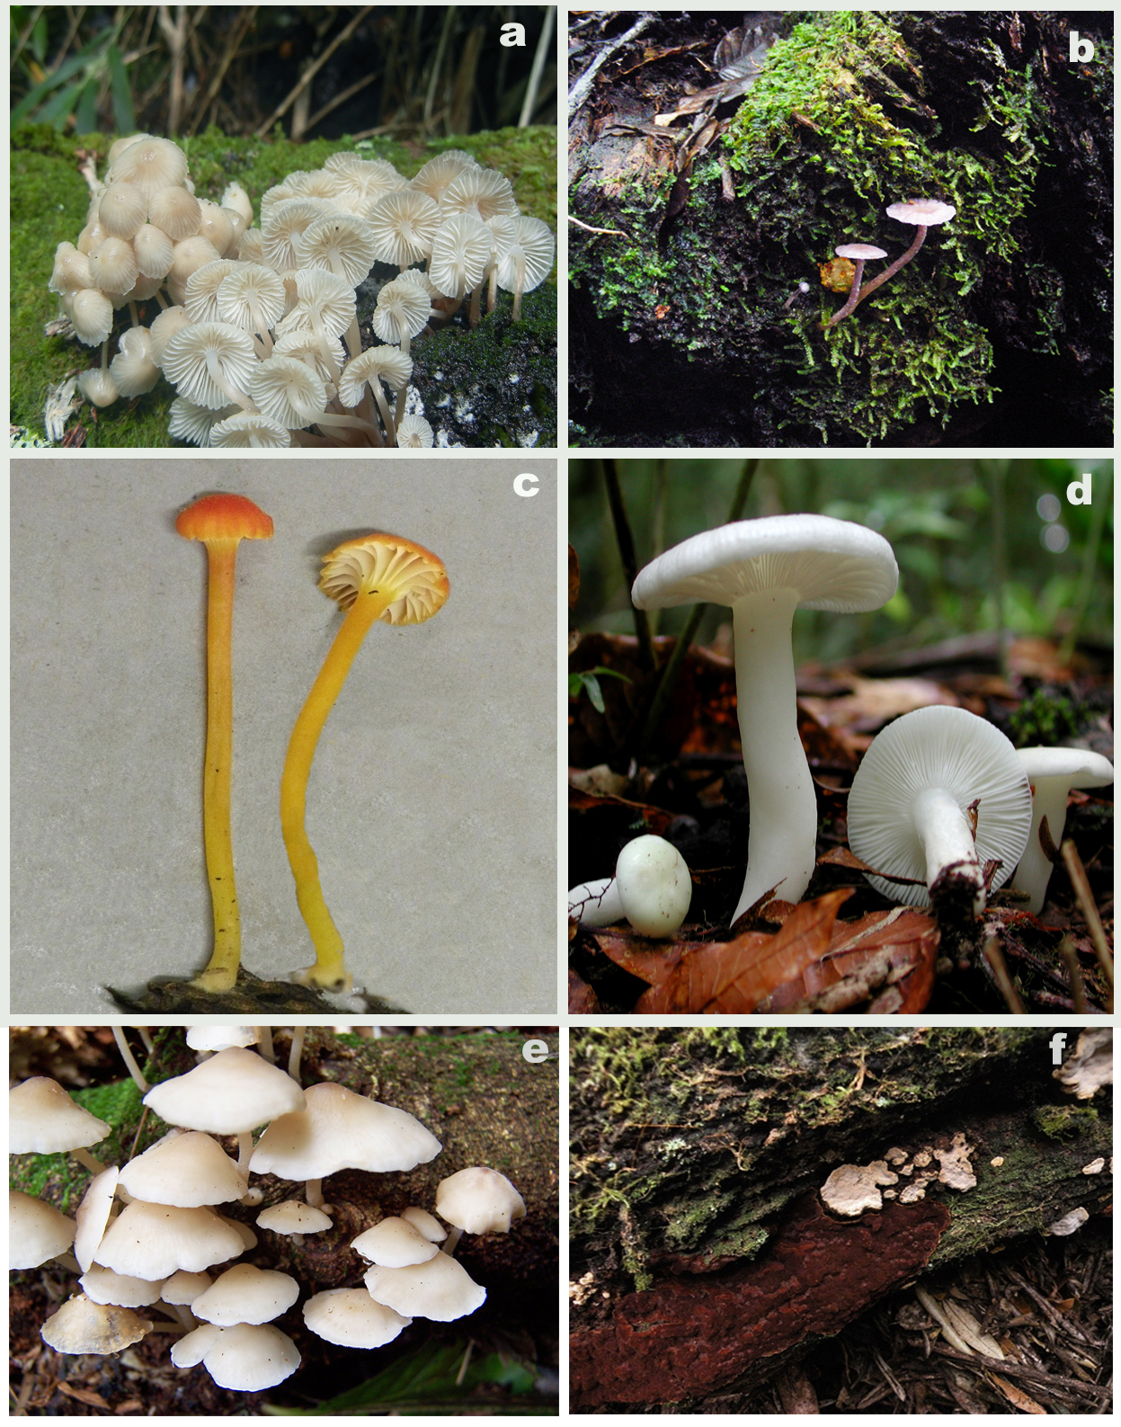

Fig. 4 a-f. Géneros representativos de las familias más comunes de basidiomicetes presentes en los troncos o tocones de roble e interacción de X. subpileatus con H. rubiginosa. a. Mycena sp. (Mycenaceae); b. Laccaria sp. (Hydnangiaceae); c. Hygrocybe cantharellus (Hygrophoraceae); d. Russula raoulti (Russulaceae); e. Gymnopus sp. (Tricholomataceae) f. X. subpileatus con H. rubiginosa.

